上海青浦沪西BSZ-16电子钟控自动部分收集器(数码管)
产品资料用于选型与技术参数查阅。图片、介绍与参数来自本网站已发布的产品内容，文字和表格均可在 Word 中编辑。
型号：BSZ-16 产品中心：上海青浦沪西
手机：15157564050 座机：0575-82136325
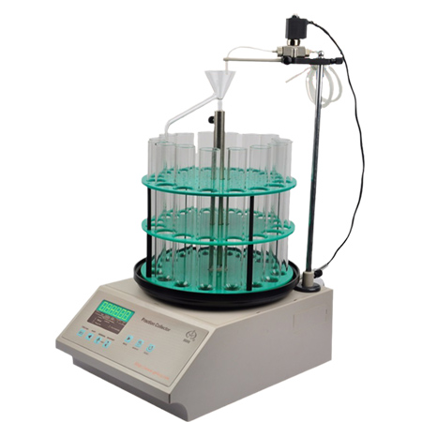

技术摘要
收集试管：16支，每支最大容量100ml； 定时收集范围：1秒－199小时59分59秒；任意选择；

产品介绍与完整技术参数
BSZ-16自动部分收集器（数码管），采用一体开模ABS工程塑料外壳设计，BSZ系列收集器采用新型单片机技术，具有顺计时，倒计时基本功能 ，另外具有自动复位和可手动按键来控制换管。操作上收集器有六位数码管显示有功能提示，计时显示，对管显示等，操作简便。还具有通过电磁阀控制，防止换管切换过程中的漏液现象，可与我厂生产的恒流泵和蠕动泵实现同步连接。 适用于生物，环境等*域。非腐蚀性液体的收集器。

功能特征
• 圆形转盘设计，精确对管。
• 开机自动检测功能。
• 配有电磁阀控制，防止换管切换过程中的漏液现象。
• 采用单片机控制，走管准确。
• 噪音小，运转稳定，操作简便。
• 新型电机驱动设计，快速复位。
• 与我厂生产的恒流泵和蠕动泵实现同步连接
• 内部宽电压设计，适用于复杂的供电环境。

应用*域
• 水及废水处理
• 环境实验中抽液
• 食品实验
• 生物工程实验
• 分离层析实验

技术参数
型号：BSZ-16自动部分收集器（数码管）
收集试管：16
每支zui大容量：100ML
每支试管定时范围：1秒-24小时，任意选择
设定功能：手动模式，顺计时模式，倒计时模式
显示方式：LED六位数码管
断电数据保存时间：十年
外控接口：5V（可与我厂收集器配套使用）
工作环境温度：温度0-40℃ ，湿度≦85%
电流电压：宽电压支持110/220AV 50HZ
抗震动性：10-500HZ
外形尺寸：265*350*360mm
重量：8.5KG
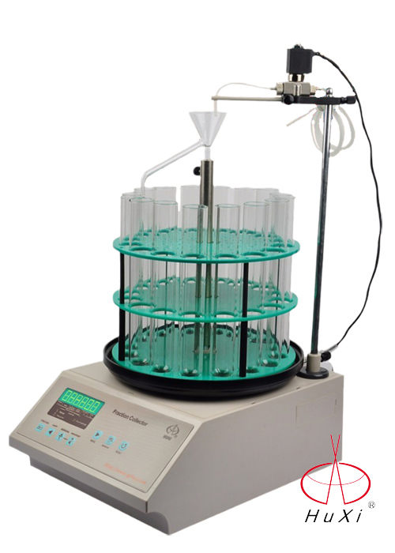
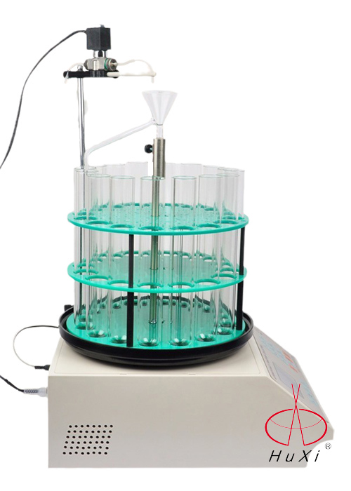
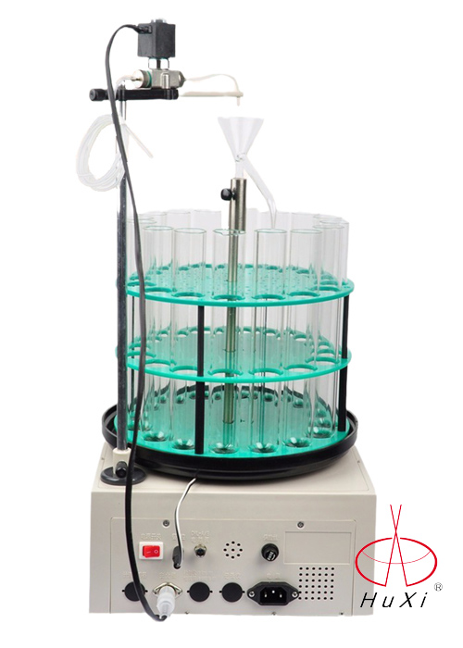
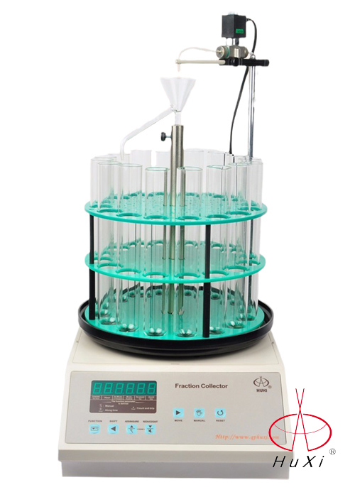
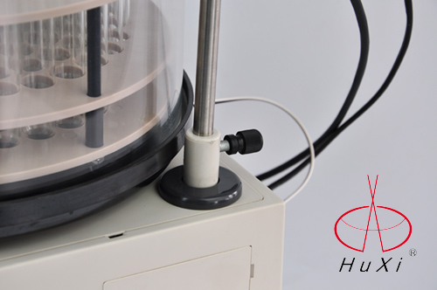
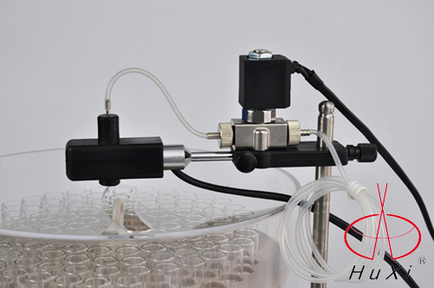
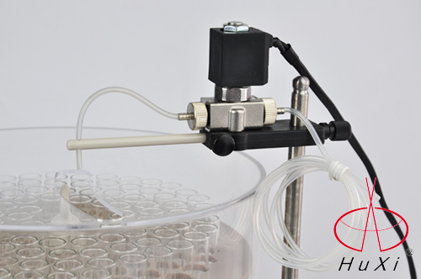
产品链接：https://www.qphx.net/shoujiqi/BSZ-16.html
资料生成日期：2026-11-04 参数与配置以产品实际情况及咨询确认为准。

